Tìm hiểu về thư mục .venv
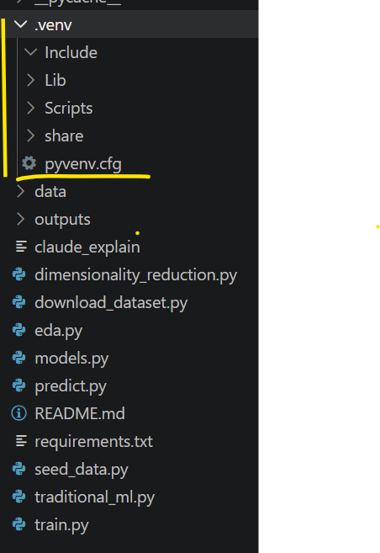

++++++++++++++++ kiến thức bổ sung ====================
python –version # xem
where.exe python # nơi cài đặt python
py - - list # xem các phiên bản của python

.venv là thư mục chứa môi trường ảo Python (virtual environment). Nhìn vào ảnh, bạn có thể thấy cấu trúc bên trong nó rất giống với một bản cài Python thu nhỏ:
- Include/ — chứa header files (.h) dùng khi build các package C extension.
- Lib/ — chứa các thư viện Python đã cài đặt riêng cho môi trường này (nằm trong Lib/site-packages, ví dụ: numpy, pandas, docx, v.v.). Đây là phần quan trọng nhất — mỗi project có thể có bộ thư viện riêng, không đụng chạm tới project khác.
- Scripts/ (trên Windows) hoặc bin/ (trên Linux/Mac) — chứa file thực thi, ví dụ python.exe, pip.exe, và các script activate/deactivate để bật/tắt môi trường ảo.
- share/ — thường chứa tài nguyên phụ trợ (docs, data files) của vài package.
- pyvenv.cfg — file cấu hình, ghi rõ virtual env này được tạo từ phiên bản Python nào, đường dẫn tới Python gốc, v.v.
- Tại sao cần .venv?
Mục đích chính là cô lập môi trường (isolation) — giống như bạn tạo container Docker riêng cho từng project vậy (bạn đã quen thuộc với Docker rồi nên ví dụ này chắc dễ hình dung). Mỗi project có thể cần version thư viện khác nhau (project A cần docx==1.0, project B cần docx==2.0), nếu cài chung vào Python hệ thống sẽ dễ xung đột. .venv giúp mỗi project có "hộp cách ly" riêng.
- Vì đây chỉ là bản sao/cache của các thư viện (có thể tái tạo lại bằng requirements.txt hoặc pip install), nên thư mục .venv không nên đưa vào Git — thường sẽ được thêm vào .gitignore.

Trường hợp 1: Copy cả .venv sang máy mới
.venv cũ sẽ bị hỏng do sai đường dẫn (như file pyvenv.cfg đã cho thấy) → phải xóa đi rồi tạo lại, không sửa được.
cd "đường-dẫn-tới-project"
rmdir /s /q .venv
• rmdir → lệnh xóa thư mục (remove directory). Trên CMD có thể viết tắt là rd cũng được, tác dụng như nhau.
• .venv → tên thư mục muốn xóa (chính là môi trường ảo bạn muốn dọn).
• /s → xóa toàn bộ nội dung bên trong, bao gồm cả thư mục con và file con (tức xóa đệ quy — recursive). Bình thường rmdir chỉ xóa được thư mục rỗng; vì .venv chứa rất nhiều thư mục con (Include, Lib, Scripts...) và hàng nghìn file bên trong, nên bắt buộc phải có /s thì lệnh mới xóa nổi.
/q → chế độ quiet (im lặng), tức không hỏi xác nhận "Bạn có chắc muốn xóa không? (Y/N)" cho từng thư mục con. Nếu bỏ /q, CMD sẽ hỏi xác nhận liên tục — rất phiền khi xóa thư mục có nhiều file như .venv.
python -m venv .venv (Lưu ý sau khi dùng py – list Kq: -V:3.12 Python 3.12 (64-bit) ← bản bạn cần!) thì câu lệnh cần dùng: py -3.12 -m venv .venv

python -m venv .venv là lệnh tạo mới một virtual environment. Giải thích từng phần:
python → gọi chương trình Python đang có sẵn trên máy (bản Python "gốc" — base interpreter). Đây chính là bản Python sẽ được dùng làm "khuôn mẫu" để tạo ra .venv.
-m → cờ báo cho Python biết: "hãy chạy một module có sẵn trong thư viện chuẩn", thay vì chạy một file .py cụ thể. Cú pháp chung là python -m <tên_module>.
venv → tên module được gọi — đây là module tạo virtual environment, có sẵn trong mọi bản Python (không cần cài thêm gì).
.venv → tham số cuối, chỉ định tên/đường dẫn thư mục sẽ được tạo ra để chứa môi trường ảo. Bạn có thể đặt tên khác (myenv, env...) nhưng .venv là quy ước phổ biến nhất — dấu chấm ở đầu giúp thư mục này ẩn đi trên Linux/Mac (giống các file cấu hình ẩn khác).

.venv\Scripts\activate
.venv\Scripts\activate là lệnh kích hoạt (activate) môi trường ảo — tức là "bước vào bên trong" .venv để terminal của bạn bắt đầu dùng riêng bản Python và các thư viện của .venv đó, thay vì dùng Python hệ thống.
Cụ thể nó làm gì:
- Thay đổi biến PATH tạm thời (chỉ trong phiên terminal hiện tại) — đặt thư mục .venv\Scripts\ lên đầu danh sách PATH. Vì vậy sau khi activate, gõ python hay pip sẽ ưu tiên chạy bản nằm trong .venv trước, chứ không còn chạy bản Python hệ thống (3.15 alpha) nữa.
- Đổi dấu hiệu nhận biết trên terminal — bạn sẽ thấy (.venv) xuất hiện ở đầu dòng lệnh, ví dụ:
trước khi chạy .venv\Scripts\activate (bạn để ý PS)
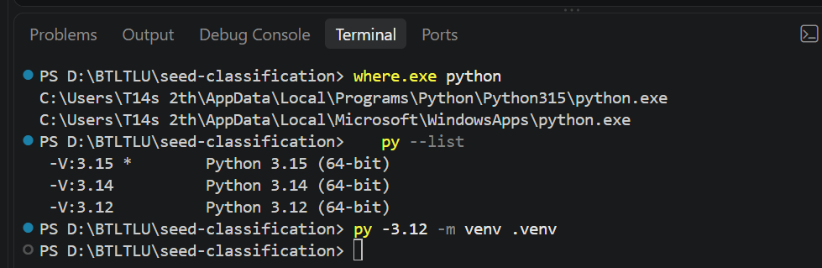
Sau khi chạy
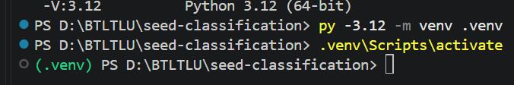
ỏ đây là (.venv) Đây là cách terminal "báo hiệu" cho bạn biết: "Bây giờ mọi lệnh python/pip bạn gõ sẽ chạy bên trong .venv, không còn dùng Python hệ thống nữa".

pip install -r requirements.txt
pip install -r requirements.txt là lệnh cài đặt hàng loạt tất cả thư viện được liệt kê trong file requirements.txt, vào đúng môi trường .venv bạn vừa activate.
Giải thích từng phần:
- pip → công cụ quản lý thư viện của Python (Package Installer for Python). Sau khi activate .venv, pip này chính là bản pip nằm bên trong .venv, không phải pip hệ thống.
- install → lệnh con của pip, nghĩa là "cài đặt".
- -r → viết tắt của "requirements" — báo cho pip biết: "đừng cài 1 thư viện đơn lẻ, mà hãy đọc danh sách từ 1 file".
- requirements.txt → tên file chứa danh sách (chính là file bạn đã xem ở ảnh trước: torch>=2.2, pandas>=2.2, scikit-learn>=1.4...).
Khi chạy lệnh này, pip sẽ:
- Mở file requirements.txt, đọc từng dòng.
- Với mỗi dòng, tự động tải (download) đúng thư viện + version yêu cầu từ kho PyPI (kho thư viện chính thức của Python) về máy.
- Cài đặt (install) từng thư viện đó vào .venv\Lib\site-packages — chính là thư mục Lib bạn đã thấy trong ảnh đầu tiên.
Kết quả sau khi chạy xong: .venv từ chỗ "trống rỗng" (chỉ có Python lõi) sẽ có đầy đủ torch, pandas, scikit-learn... sẵn sàng để bạn chạy các file train.py, predict.py... của project.
Lưu ý: vì torch khá nặng (vài trăm MB đến vài GB tùy có GPU/CUDA hay không), lệnh này có thể mất vài phút, tùy tốc độ mạng — cứ để nó chạy, đừng tắt terminal giữa chừng.

Trường hợp 2: Không copy .venv (chỉ copy code + requirements.txt)
Không có gì để xóa, chỉ việc tạo mới từ đầu:
cd "đường-dẫn-tới-project" , và chạy tiếp từ bươc python -m venv .venv

